Réseaux
Le logiciel Filius est un simulateur de réseaux permettant de mettre en place une architecture avec des clients, des serveurs, des commutateurs et des routeurs. Il est possible d’intégrer des serveurs web, DNS, mail... et des clients qui font des requêtes vers ces serveurs. Il est également possible de visualiser les échanges de données entres les clients et serveurs, les tables de commutation sur les commutateurs..

Le logiciel Filius est disponible sur les ordinateurs au lycée ou en téléchargement sur cette page :
https://lernsoftware-filius.de/Herunterladen

Exercice 1 : Création d’un réseau local

Le logiciel dispose de 2 modes ; on passe d’un mode à l’autre en cliquant sur l’icône correspondante :


• le mode conception, activé par l’icône « marteau » :


• le mode simulation, activé par l’icône « flèche verte » :

Pour créer un premier réseau, seront configurées :

• des machines et parmi elles d’une qui jouera le rôle de serveur, système informatique destiné à fournir des services à des utilisateurs connectés .
• un switch pour les relier.

1. Créer le réseau présenté ci-dessous. L’ordinateur jouera le rôle de serveur.

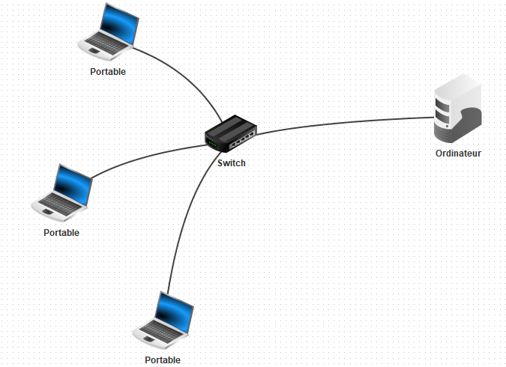

2. Configuration des machines : En mode conception, un clic-droit sur une machine propose de la configurer.
Dans un réseau, les machines « se reconnaissent » à l’aide de leur adresse IP. Il faut donc, pour chaque machine, différencier les adresses IP. Par commodité, on cochera la case «Utiliser l’adresse IP comme nom».

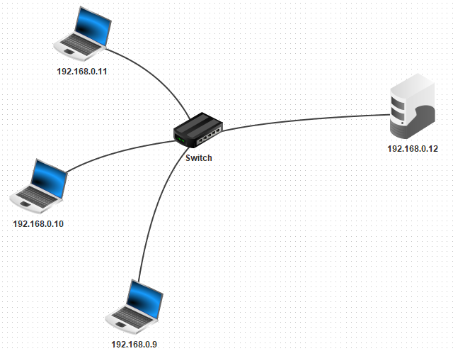
3. Il faut maintenant tester si le réseau est bien configuré et permet la communication entre deux machines de ce réseau.
Il y a à ce stade trois clients et un serveur (192.168.0.12)

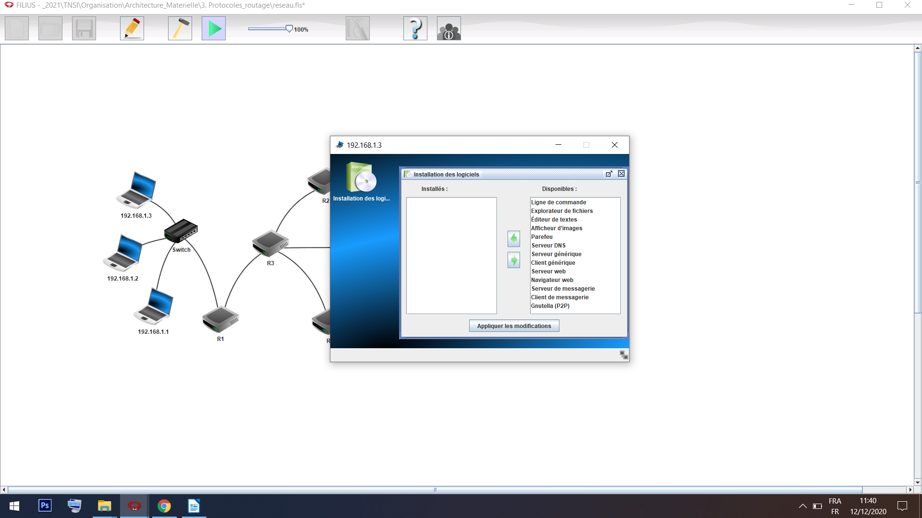
Pour équiper les machines, il faut passer en mode simulation puis accéder au bureau de la machine à configurer en double-cliquant dessus. Il est alors possible d’ajouter des logiciels à la machine !

- Ajouter Client générique aux trois machines client et Serveur générique à la machine serveur.
- Ajouter également Ligne de commande qui va nous permettre de tester la communication entre deux machines.
a. Ouvrir les commandes en ligne et faire un ping de 192.168.0.9 vers 192.168.0.10.
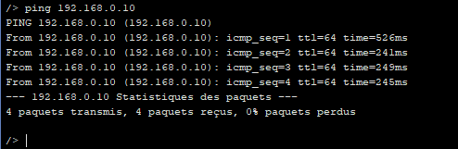

b. Ouvrir avec un clic droit Afficher les échanges de données de la machine 192.168.0.9.
On retrouve les traces des exécutions des différents protocoles qui ont permis la communication entre les deux machines.
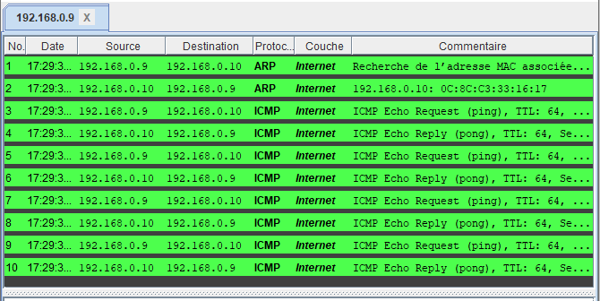
Deux protocoles sont mis en jeu : le protocole ARP et le protocole ICMP.
A l’aide de recherche sur Internet, préciser le rôle de chacun d’eux en répondant Ci-dessous :

Exercice 2 : Connexion de deux réseaux, rôle du routeur
1. Dans un premier temps, compléter le réseau en ajoutant un réseau, un switch et deux machines appartenant à un autre réseau.
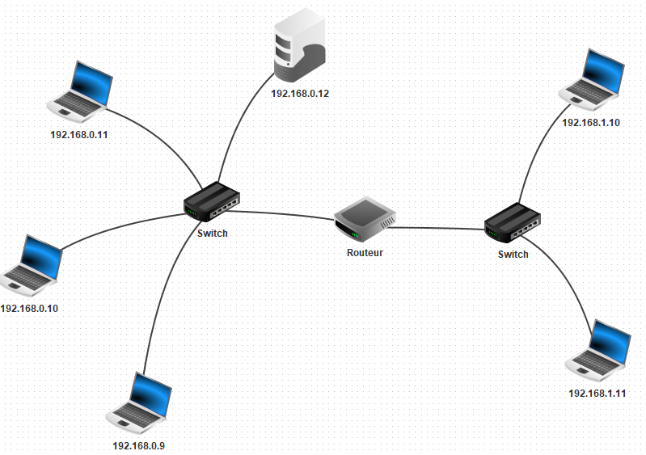

Une adresse IP est composée de deux parties. La première, à partir de la gauche, permet d’identifier le réseau. Elle est ici sur trois octets (on parle d’adresse de classe C).
Elle doit donc être différente sur les deux réseaux.
La partie droite de l’adresse IP sert à identifier une machine sur un réseau, dans notre cas il s’agit du dernier octet.

2. Rôle du routeur : Le routeur permet de faire communiquer les deux réseaux. Pour qu’il puisse interconnecter les deux réseaux, il lui faut une entrée sur chacun de ces réseaux.
Il faut donc renseigner pour ce routeur, en cliquant sur configurer deux adresses IP, une pour chaque réseau, par exemple 198.162.0.254 et 192.168.1.254. Pour repérer vers quel réseau le câble sélectionné mène, observer la couleur verte apparaissant sur le réseau.
Ces mêmes adresses doivent aussi être renseignées dans le champ passerelle de chaque machine.
Ainsi, chaque machine d’un réseau sait « à qui s’adresser » pour communiquer avec une machine d’un autre réseau.

3. Depuis une machine du premier réseau créée, lancer un ping vers une machine du second réseau. Si tout est bien configuré, le trajet entre les deux machines doit s’éclairer en vert.

Exercice 3 : simuler l’affichage d’une page web

1. Installer un éditeur de texte et un serveur web sur la machine 192.168.0.12. Démarrer le serveur web.

2. A l’aide de cet éditeur, ouvrez la page index.html qui se trouve dans le répertoire webserver, modifier le titre pour que votre nom apparaisse, créez un lien vers un site de votre choix à la place du site proposé.

3. Sur un ordinateur du réseau 192.168.1.xx, installer un navigateur web.

4. Ouvrir ce navigateur et, en se servant de l’adresse IP du serveur pour établir la connexion, afficher la page ‘index.html’.

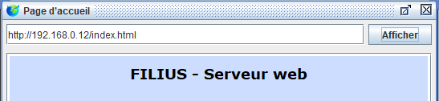

Remarque : Il est compliqué de connaître les adresses IP des serveurs web hébergeant les sites web que l’on veut visiter, mais il existe un protocole, Domain Name System (DNS en abrégé), qui fait la correspondance entre les noms de domaine et les adresses ip.

5. installation d’un serveur DNS : En mode conception, ajouter une machine de type ordinateur d’adresse 192.168.2.10 et de passerelle 192.168.2.254.
Le connecter au routeur en lui ajoutant une nouvelle sortie (cliquer sur configurer, puis gérer les connexions et sur ‘+’) avec 192.168.2.254 comme nouvelle adresse IP.
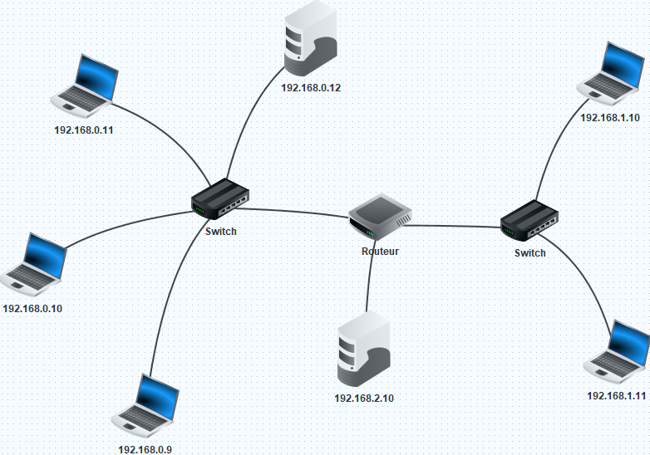
6. Une fois la configuration faite, vérifier en ligne de commande que la connexion entre le serveur DNS et le client se fait bien.
7. Installer la caractéristique DNS serveur sur le poste 192.168.2.10, puis le configurer (sans oublier de le démarrer).
Choisir le nom de domaine (par exemple, www.toto.fr) et l’adresse IP du serveur qui héberge le site 192.168.0.12 .
On crée ainsi une sorte d’annuaire qui permet au serveur DNS de faire la correspondance entre une adresse IP et un nom de domaine.

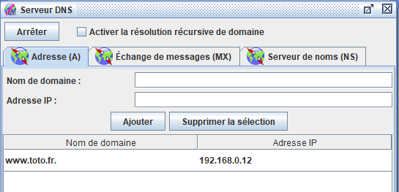

8. Reconfigurer le serveur web (192.168.0.12) et le client (192.168.1.10) en renseignant l’adresse du serveur DNS.
9. A partir du poste client, vérifier alors qu’en utilisant, dans l’URL, le nom de domaine choisi précédemment le site d’affiche bien.

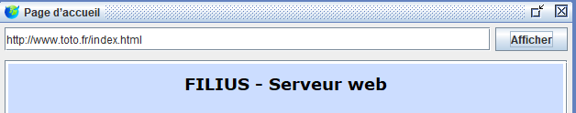
_______________________________________________________________________________________
Pour aller plus loin :

- En pratique , les machines d’un réseau local ne communiquent pas directement avec les machines d’un autre réseau local.Par exemple, dans un réseau type entreprise établissement scolaire ou à domicile, un seule adresse IP est identifiée sur Internet , l’adresse publique.Afin de relier des réseaux privés à l'Internet, on utilise des points de traduction d'adresses Network address translation (NAT). Un point de raccordement nécessite au moins une adresse publique et routera tout le trafic destiné à l'Internet, en remplaçant les adresses privées par une adresse publique avant la transmission sur l'Internet :
  - Vidéo explicative d’un NAT : https://www.youtube.com/watch?v=jq3SLuhIyPI
  - Réseau privé : https://fr.wikipedia.org/wiki/R%C3%A9seau_priv%C3%A9

- La résolution DNS est réalisée par plusieurs serveurs DNS, s’occupant chacun d’une partie de l’adresse à transcrire. Le premier va s’occuper de traduire ‘.fr’ par exemple, le deuxième ‘google’, etc : https://le-routeur-wifi.com/comprendre-serveur-dns/

